46. Три партнера по АО 'XXX' решили поделить прибыль поровну. Т. вложил в дело 4500 $, К. — 3500 $, П. — 2000 $. Если прибыль составит 2400 $, то насколько меньше прибыль получит Т. по сравнению с тем, как если бы прибыль была разделена пропорционально вкладам?
47. Какие две из приведенных ниже пословиц имеют сходный смысл:
1 Куй железо, пока горячо. 2 Один в поле не воин. 3 Лес рубят, цепки летят. 4 Не все то золото, что блестит. 5 Не по виду суди, а по делам гляди?
48. Значение следующих фраз: 1 — сходно, 2 — противоположно, 3 — ни сходно, ни противоположно.
Лес рубят щепки летят. Большое дело не бывает без потерь.
49. Какая из этих фигур наиболее отлична от других?
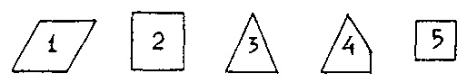

50. В печатающейся статье 24000 слов. Редактор решил использовать шрифт двух размеров. При использовании шрифта большого размера на странице умещается 900 слов, меньшего — 1200. Статья должна занять 21 полную страницу в журнале. Сколько страниц должно быть напечатано меньшим шрифтом?

